Для самостоятельного посещения рекомендуем:
1). ДОМ-МУЗЕЙ В.М.ВАСНЕЦОВА Подробности
Пешком 16-20 минут. Обратите внимание, что с 1 февраля возможно подорожание билета до 300 рублей, есть льготы. Недалеко от музея находится МОСКОВСКОЕ ПОДВОРЬЕ СВЯТО-ТРОИЦКОЙ СЕРГИЕВОЙ ЛАВРЫ.
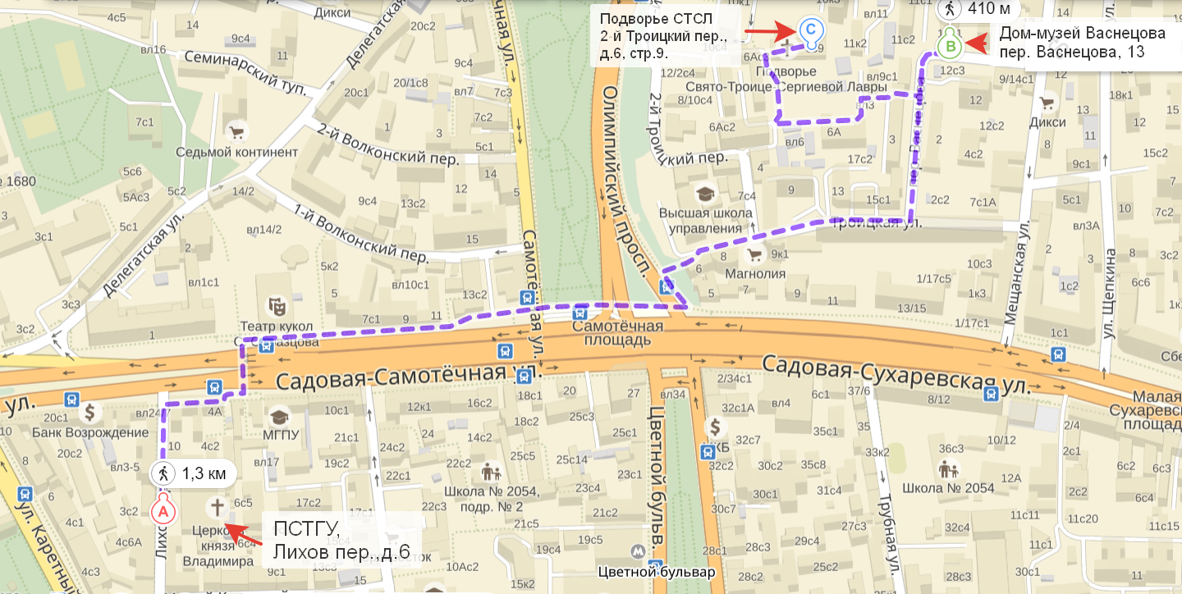

2). МОСКОВСКОЕ ПОДВОРЬЕ СВЯТО-ТРОИЦКОЙ СЕРГИЕВОЙ ЛАВРЫ Подробности
См. схему прохода выше.

2). Сретенский ставропигиальный мужской монастырь Подробности
Пешком 20-25 минут.

